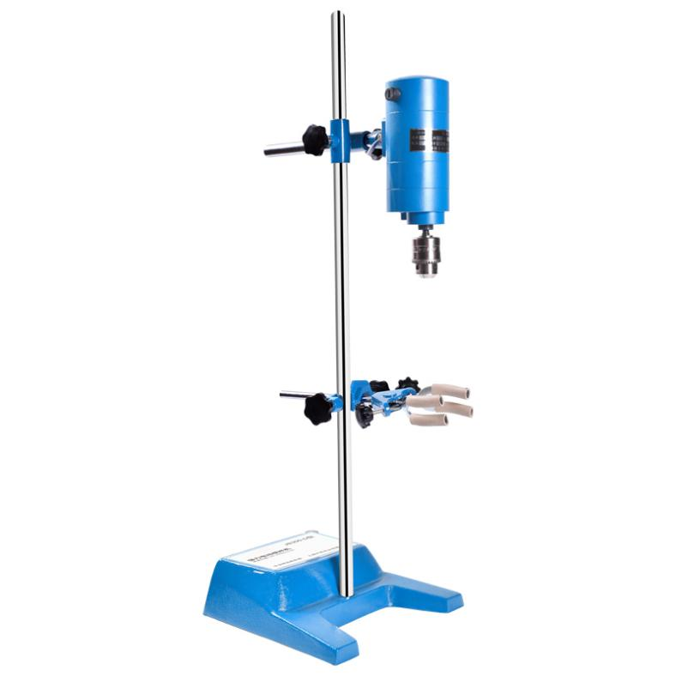
JB90-D强力电动搅拌器
1、产品应用
JB系列电动搅拌器 适用于生物、理化、化妆品、保健品、食品等实验领域，为工厂、科研机构、大专院校和医学等单位的科学研究、产品开发、品质控制和生产过程应用提供液体实验介质混合搅拌的理想设备。

2、产品特点
- 搅拌桨种类繁多，规格多样，适配范围广；
- 搅拌桨专用轧头，卸装方便灵活，操作便捷；
- 开放式机架：介质容器选择性广，搅拌混合方便；
- 仪器规格多样，满足不同样品容量以及不同粘度的搅拌需求；
- 无段变速控制：任意选择实验运行转速，应用范围广，调速方便；
- 铝质金属机壳确保持久使用的机械精度以及连续使用的电气性能；
- 驱动电机采用功率大、结构紧凑的串激式微型电机，运行安全可靠；
- 产品设计新颖、制造工艺先进、低速运行转矩输出大，连续使用性能好；
- 采用多级非金属齿轮传递增力，转矩成倍增加、运行状态稳定、噪音低；
- 采用数控触摸式无极调速器，调速方便，数字显示运行状态，数据读取准确。
- 技术参数
型号 | JB90-D
货号 | 1003010001
转速范围 | 100-1400r/min
最大搅拌量 | 28000ml
输入功率 | 150W
输出功率 | 90W
调速方法 | 无级
使用电源 | AC 220 V 50 Hz
额定转矩 | 94N.cm
外形尺寸 | 320*300*800mm
包装尺寸 | 430*390*165mm
毛重 | 10kg

4、装箱清单
名称 | 数量
搅拌主机 | 1台
支撑固定架 | 1套
机座 | 1件
立柱 | 2根
支柱 | 1根
冷凝夹 | 1套
搅拌棒 | 1件
电 源 线 | 1根
电刷（备件） | 1付
调速控制器 | 1台
合格证（含保修卡） | 1份
使用说明书 | 1份

